小程序

第一章：Vue全家桶之Vue基础 7

1.1 Vue概述 7

1.2 Vue基本使用 7

1.2.1 传统开发模式对比 7

1.2.2 vue.js之HelloWorld基本步骤 8

1.2.3 Vue.js之HelloWorld细节分析 8

1.3 Vue模板语法 9

1.3.1 模板语法概述 9

1.3.1.1 如何理解前端渲染 9

1.3.1.2 前端渲染方式 9

1.3.1.3 原生js拼接字符串 9

1.3.1.4 使用前端模板引擎 10

1.3.1.5 模板语法概览 11

1.3.2 指令 11

1.3.2.1 什么是指令？ 11

1.3.2.2 v-cloak指令用法 11

1.3.2.3 数据绑定指令 13

1.3.2.4 数据响应式 14

1.3.3 双向数据绑定指令 15

1.3.3.1 什么是双向数据绑定 15

1.3.3.2 双向数据绑定分析 15

1.3.3.3 MVVM设计思想 16

1.3.4 事件绑定 17

1.3.4.1 Vue如何处理事件 17

1.3.4.2 事件函数的调用方式 17

1.3.4.3 事件函数参数传递 19

1.3.4.4 事件修饰符 20

1.3.4.5 按键修饰符 22

1.3.4.6 自定义按键修饰符 24

1.3.5 案例：简单计算器 25

1.3.6 属性绑定 27

1.3.6.1 Vue如何动态处理属性 27

1.3.6.2 v-model的底层实现原理分析 28

1.3.7 样式绑定 29

1.3.7.1 class样式处理 29

1.3.7.2 style样式处理 35

1.3.8 分支循环结构 37

1.3.8.1 分支结构 37

1.3.8.2 v-if与v-show的区别 37

1.3.8.3 循环结构 38

1.4 基础案例TAB选项卡 41

1.5 Vue常用特性 46

1.5.1 常用特性概览 46

1.5.2 表单操作 46

1.5.2.1 基于Vue的表单操作 46

1.5.2.2 表单域修饰符 51

1.5.3 自定义指令 52

1.5.3.1 为何需要自定义指令？ 52

1.5.3.2自定义指令的语法规则（获取元素焦点） 53

1.5.3.3 带参数的自定义指令（改变元素背景色） 54

1.5.3.4 局部指令 56

1.5.4 计算属性 57

1.5.4.1 为何要计算属性？ 57

1.5.4.2 计算属性的用法 58

1.5.4.3 计算属性与方法的区别？ 59

1.5.5 侦听器 61

1.5.5.1 侦听器的应用场景 61

1.5.5.2 侦听器的用法 61

1.5.5.3 侦听器案例 64

1.5.6 过滤器 66

1.5.6.1 过滤器的作用是什么？ 66

1.5.6.2 全局过滤器 67

1.5.6.3 局部过滤器 69

1.5.6.4 带参数的过滤器 69

1.5.7 生命周期 70

1.5.7.1 主要阶段 70

1.5.7.2 Vue实例的产生过程 71

1.5.7.3 梦学谷给的解释 71

1.6综合案例 77

第二章：Vue全家桶之组件化开发 77

2.1 组件化开发思想 77

2.1.1 现实中的组件化思想体现 77

2.1.2 编程中的组件化思想体现 77

2.1.3 组件化规范：Web Components 78

2.2 组件注册 78

2.2.1 全局组件注册语法 78

2.2.2 组件注册注意事项 79

2.2.3 局部组件注册 82

2.3 Vue调试工具用法 84

2.4 组件间数据交互 84

2.4.1 父组件向子组件传值 84

2.4.2 子组件向父组件传值 90

2.4.3 非父子组件间传值 94

2.5 组件插槽 98

2.5.1 组件插槽的作用 98

2.5.2 组件插槽的基本用法 99

2.5.3 具名插槽的用法 100

2.5.4 作用域插槽 103

2.6 基于组件的案例 105

第三章：Vue全家桶之前后台交互 106

3.1 前后端交互模式 106

3.1.1 接口调用方式 106

3.1.2 URL 地址格式 106

3.2 Promise用法 107

3.2.1 异步调用 107

3.2.2 Promise概述 108

3.2.3 Promise基本用法 108

3.2.4 基于Promise处理Ajax请求 110

3.2.5 then参数中的函数返回值 113

3.2.6 Promise常用的API 115

3.2.6.1 实例方法 115

3.2.6.2 对象方法 117

3.3 接口调用-fetch用法 119

3.3.1 fetch概述 119

3.3.2 fetch的基本用法 120

3.3.3 fetch请求参数 121

3.3.4 fetch响应结果 125

3.4 接口调用-axios用法 126

3.4.1 axios的基本特性 126

3.4.2 axios的基本用法 126

3.4.3 axios的常用API 127

3.4.4 axios的参数传递 127

3.4.5 axios的响应结果 131

3.4.6 axios的全局配置 132

3.4.7 axios拦截器 133

3.5 接口调用-async/await用法 135

3.5.1 async/await的基本用法 135

3.5.2 async/await处理多个异步请求 136

3.6 基于接口的案例 138

第四章：Vue全家桶之前端路由 138

4.1 路由的基本概念与原理 138

4.1.1 路由 138

4.1.1.1 后端路由 138

4.1.1.2 SPA(Single Page Application) 139

4.1.1.3 前端路由 139

4.1.1.4 实现简易前端路由 139

4.1.2 Vue Router 143

4.2 vue-router的基本使用 143

4.2.1 基本使用步骤 143

4.2.2 路由重定向 147

4.3 vue-router嵌套路由 148

4.4 vue-router动态路由匹配 153

4.4.1 动态匹配路由的基本用法 153

4.4.2 路由组件传递参数 156

4.5 vue-router命名路由 163

4.6 vue-router编程式导航 165

4.6.1 页面导航的两种方式 165

4.6.2 编程式导航基本用法 166

4.6.3 编程式导航参数规则 166

4.7 基于vue-router的案例 169

第五章：Vue全家桶-前端工程化 170

5.1 模块化相关规范 170

5.1.1 模块化概述 170

5.1.2 浏览器模块化规范 170

5.1.3 服务端模块化规范 170

5.1.4 大一统的模块化规范-ES6模块化 171

5.1.5 ES6模块化的基本语法 171

5.2 webpack 175

5.2.1 当前web开发面临的困境 175

5.2.2 webpack概述 176

5.2.3 webpack的基本使用 176

5.3 Vue单文件组件 177

5.3.1 传统组件的问题和解决方案 177

5.3.2 Vue单文件组件的基本用法 178

5.3.3 webpack中配置vue组件的加载器 178

5.3.4 在webpack项目中使用vue 179

5.3.5 webpack打包发布 179

5.4 Vue脚手架 180

5.4.1 Vue脚手架的基本用法 180

5.4.2 Vue 脚手架生成的项目结构分析 180

5.4.3 Vue脚手架的自定义配置 181

5.4.3.1 通过package.json配置项目（不推荐） 181

5.4.3.2 通过单独的配置文件配置项目 181

5.5 Element-UI的基本使用 181

5.5.1 基于命令行方式手动安装 182

5.5.2 基于图形化界面自动安装 182

第六章：电商管理系统 182

6.1 项目实战（上） 182

6.1.1 项目概述 182

6.1.1.1 电商项目基本业务概述 182

6.1.1.2 电商后台管理系统的功能 183

6.1.1.3 电商后台管理系统的开发模式（前后端分离） 183

6.1.1.4 电商后台管理系统的技术选型 184

6.1.2 项目初始化 184

6.1.2.1 前端项目初始化步骤 184

6.1.2.2 后台项目的环境安装配置 185

6.1.3 登录/退出功能 185

6.1.3.1 登录概述 185

6.1.3.2 登录--token原理分析 185

6.1.3.3 登录功能实现 186

6.1.3.4 退出 187

6.1.4 主页布局 187

6.1.4.1 整体布局 187

6.1.4.2 左侧菜单布局 188

6.1.4.3 通过接口获取菜单数据 188

6.1.4.4 动态渲染菜单数据并进行路由控制 189

6.1.5 用户管理模块 192

6.1.5.1 用户管理概述 192

6.1.5.2 用户管理-列表展示 193

第七章：Vue全家桶-Vuex 193

7.1 Vuex 概述 193

7.1.1 组件之间共享数据的方式 193

7.1.2 Vuex是什么 194

7.1.3 使用Vuex统一管理状态的好处 194

7.1.4 什么样的数据适合存储到Vuex中 194

7.2 Vuex基本使用 194

7.3 Vuex的核心概念 195

7.3.1 核心概念概述 195

7.3.2 State 195

7.3.3 Mutation 196

7.3.3.1触发 Mutation第一种方式this.$store.commit() 196

7.3.3.2 Mutation传递参数 198

7.3.3.3 触发mutation的第二种方式mapMutations 201

7.3.4 Action 204

7.3.4.1 Action基本用法 204

7.3.4.2 Action携带参数 207

7.3.4.3 Action触发的第二种方式 211

7.3.5 Getter 212

# 第一章：小程序起步

### 小程序简介

###### 小程序与普通网页开发的区别

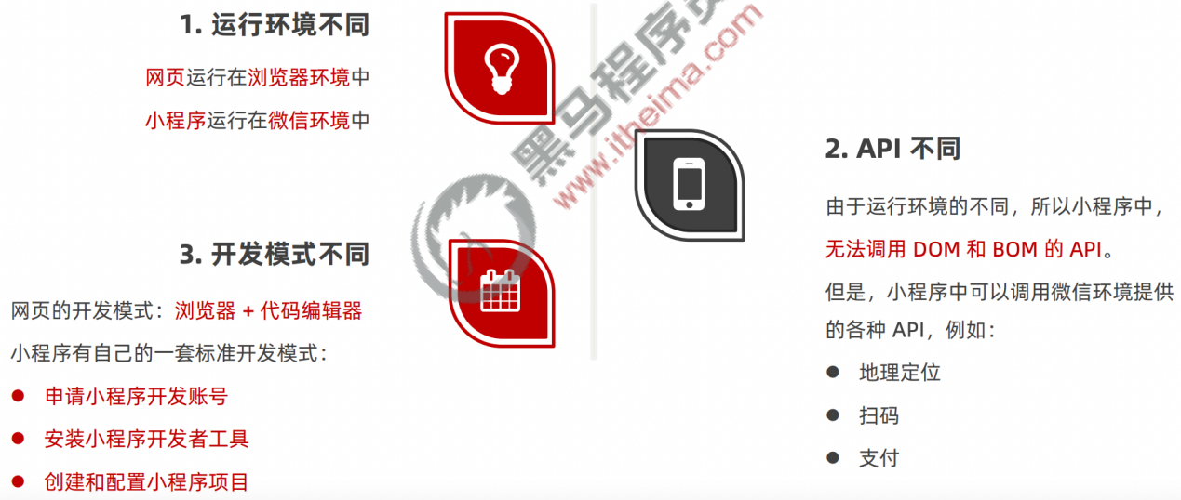

###### 体验小程序

可使用手机微信(6.7.2 及以上版本)扫码下方小程序码，体验小程序：



### 1.2 第一个小程序

###### 1.2.1 注册小程序开发账号

1. 点击注册按钮

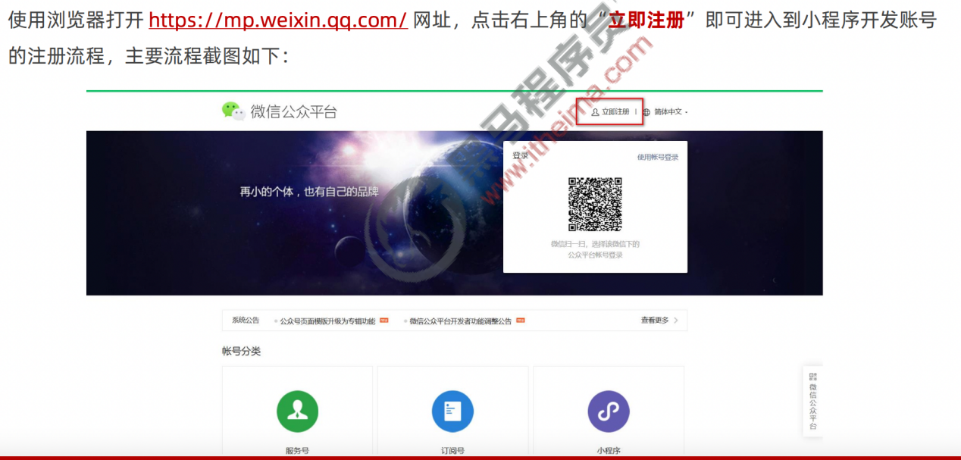

1. 选择注册账号的类型

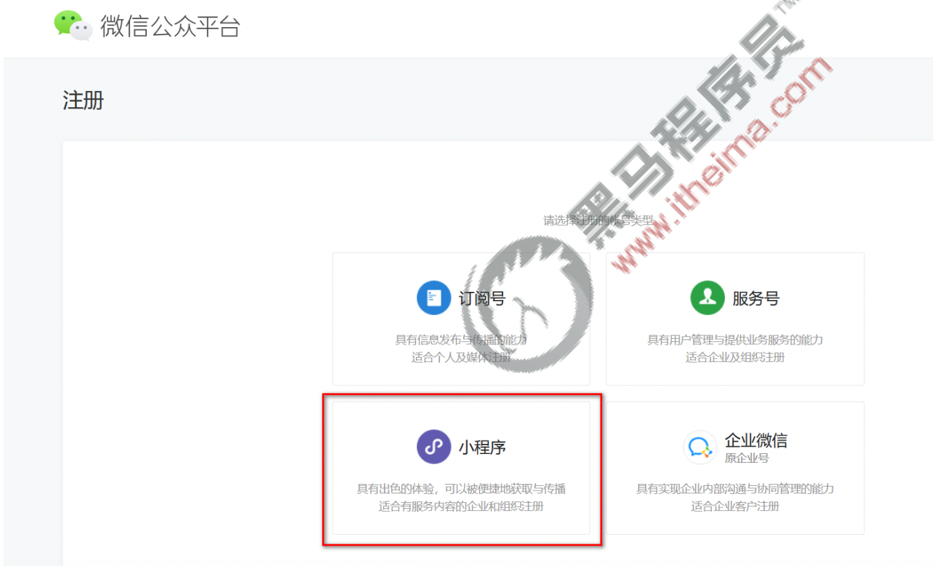

1. 填写账号信息

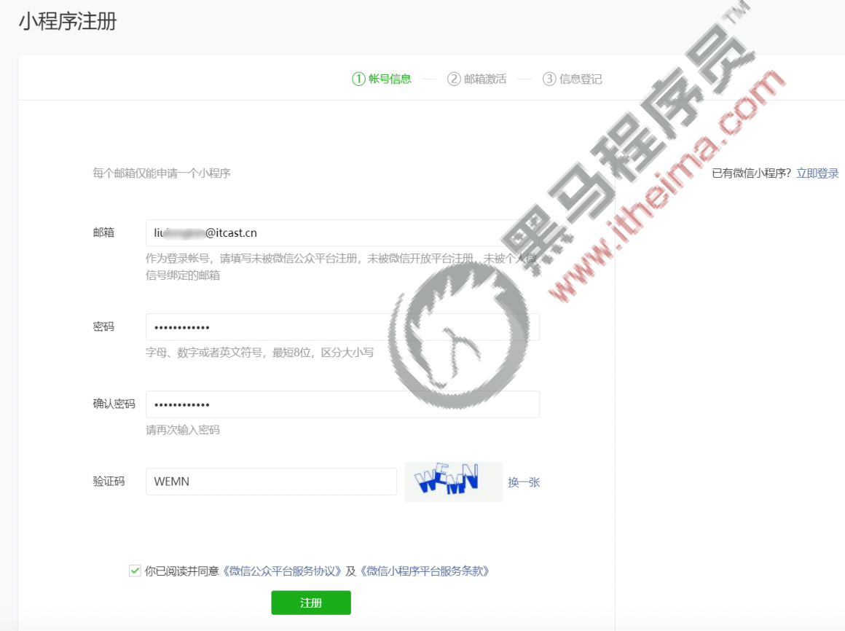

1. 提示邮箱激活

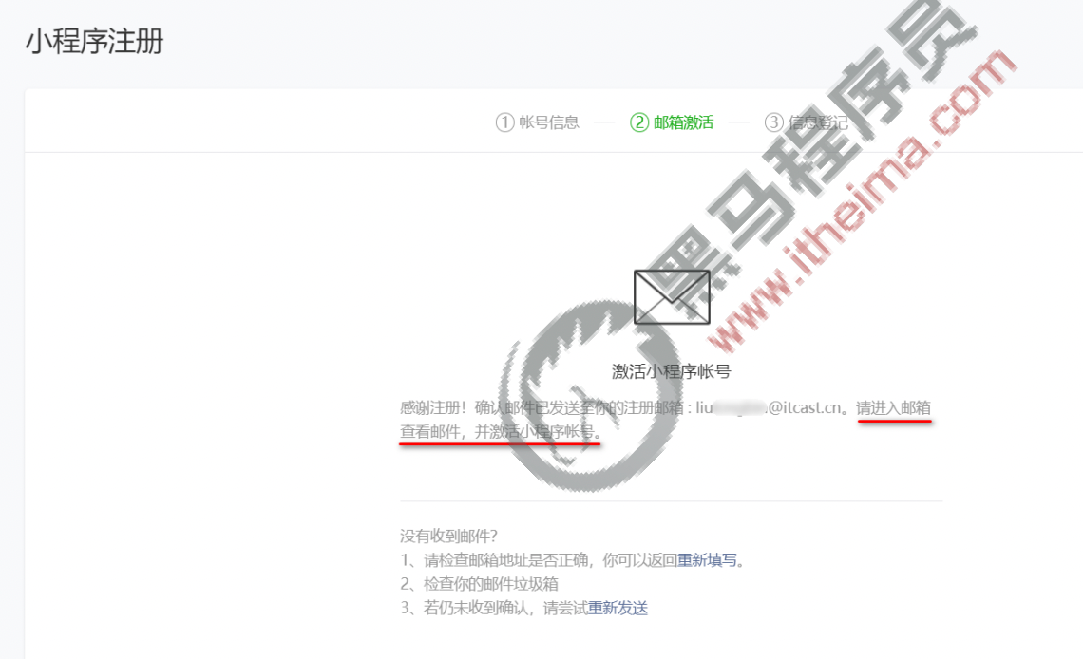

1. 点击链接激活账号

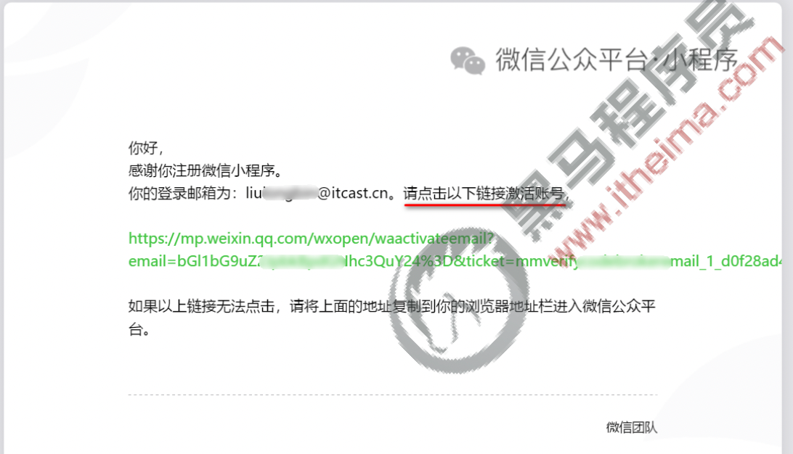

1. 选择主体类型

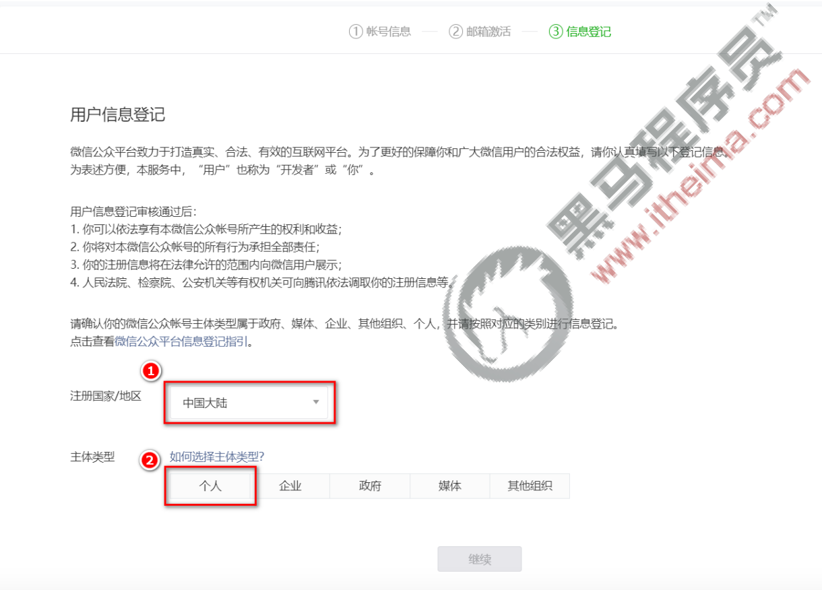

1. 主体信息登记

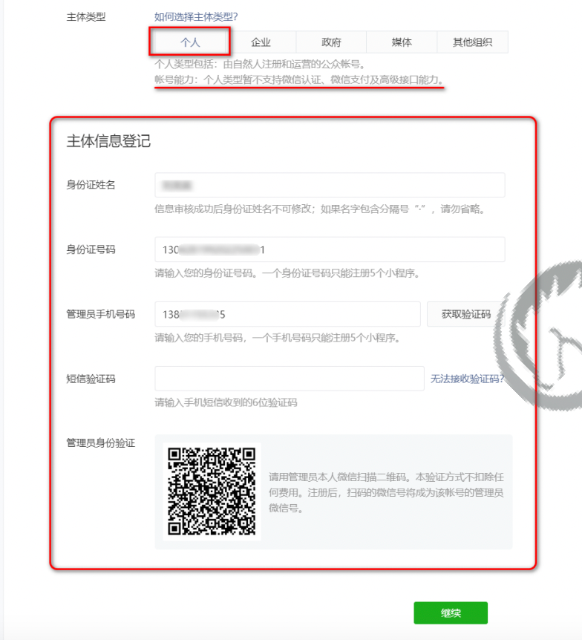

1. 获取小程序的AppID

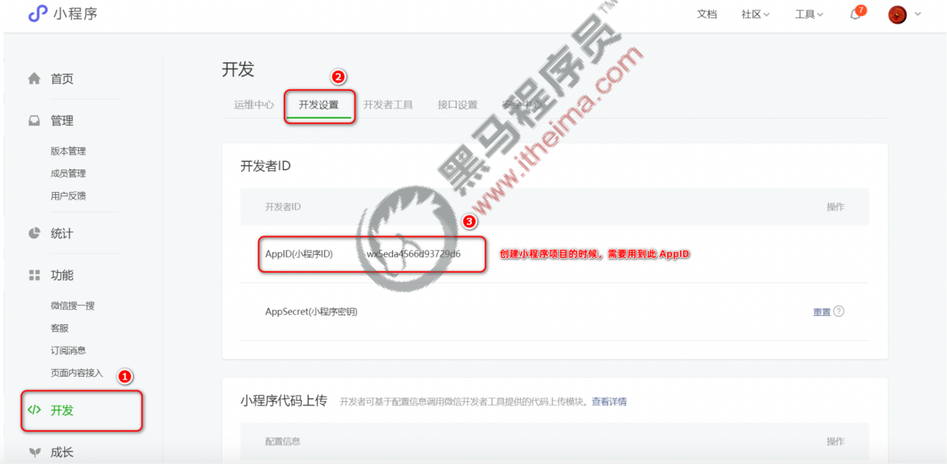

###### 1.2.2 安装开发者工具

（1）了解微信开发者工具

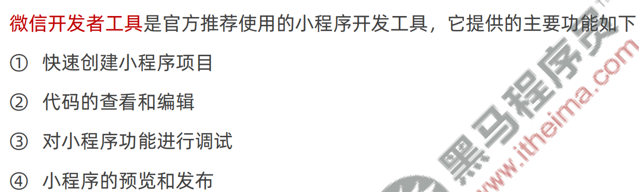

1. 下载

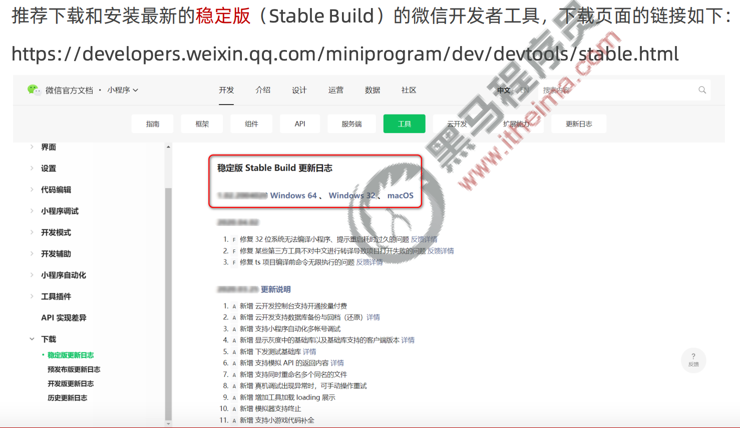

1. 安装

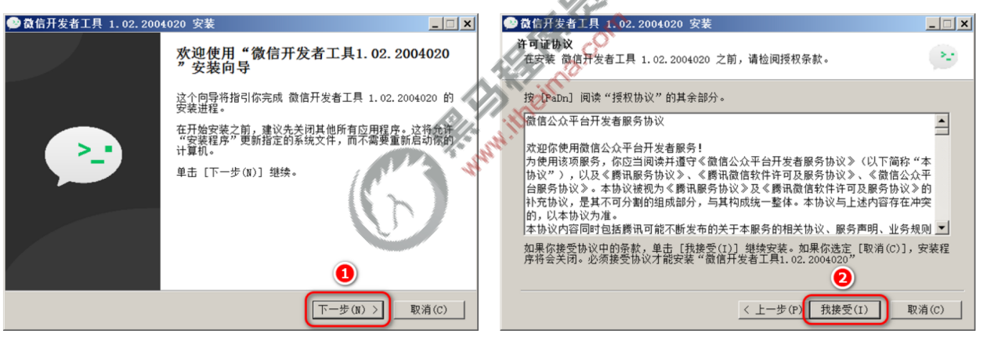

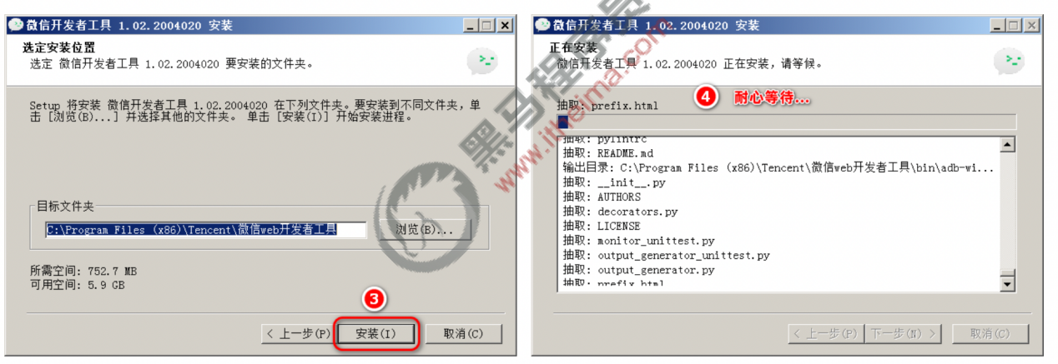

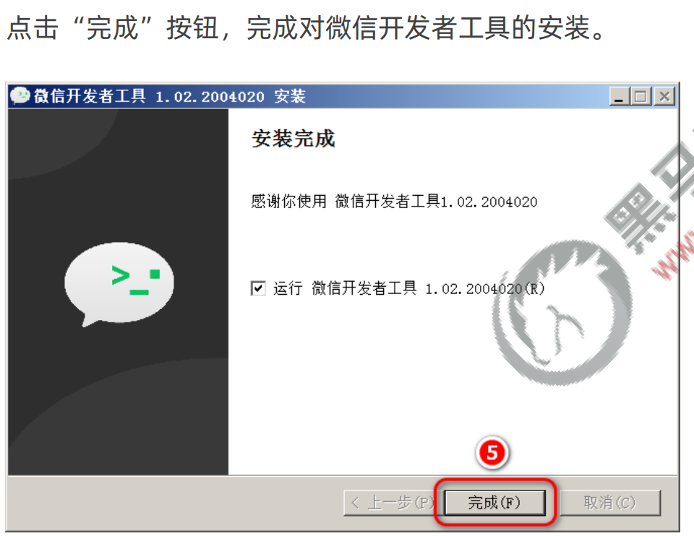

1. 扫码登录

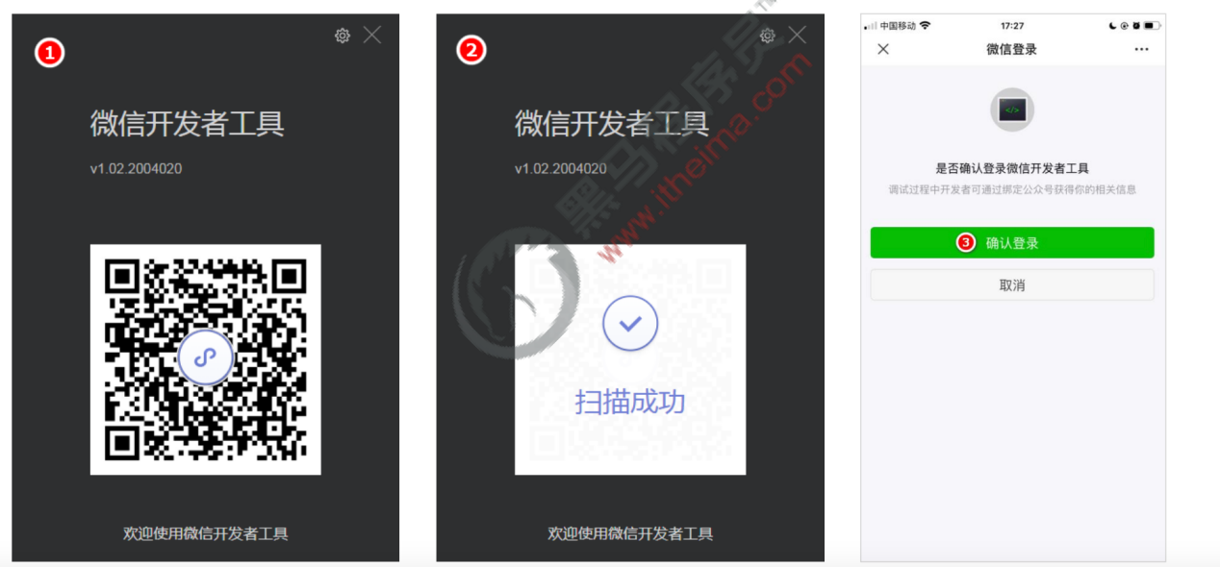

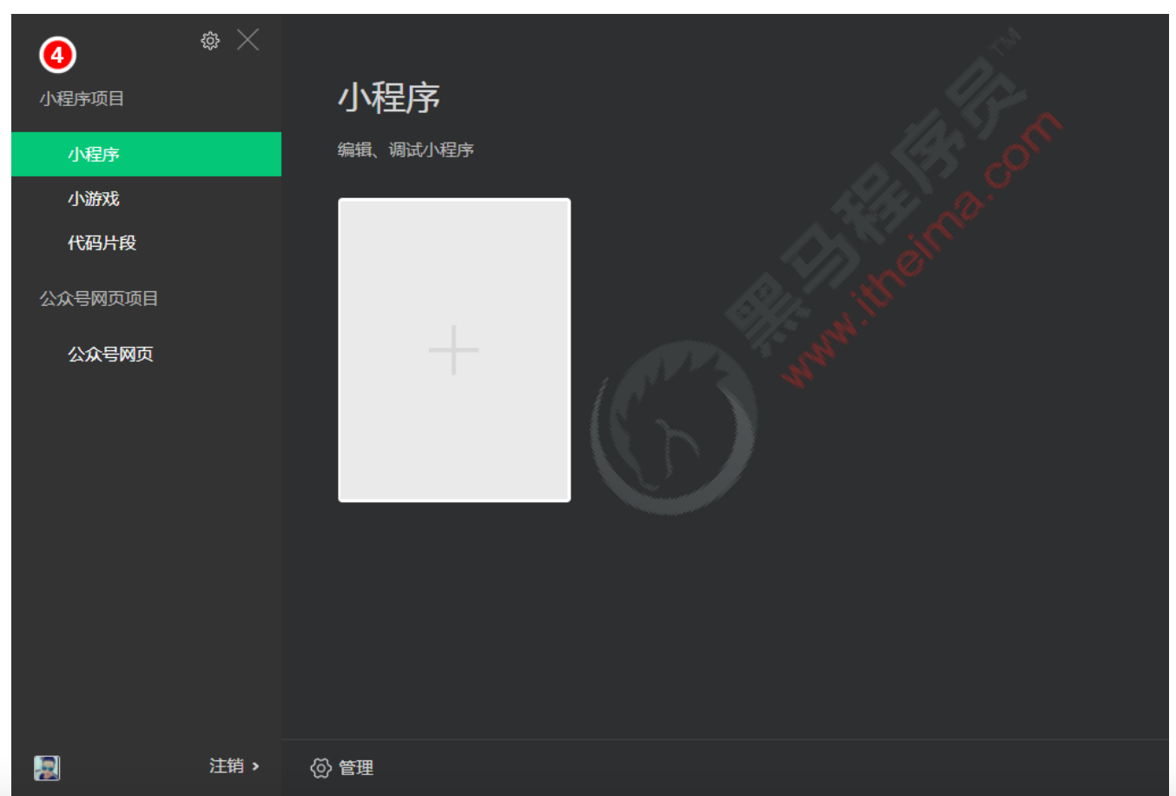

1. 设置外观和代理

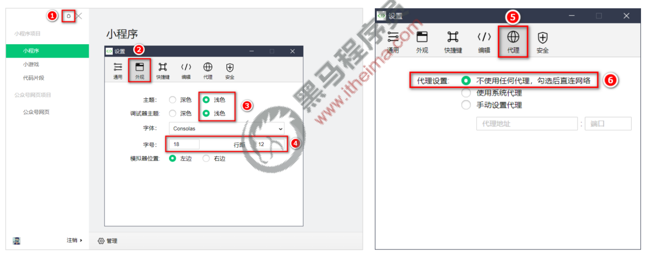

###### 1.2.3 创建小程序项目

（1）点击“加号”按钮

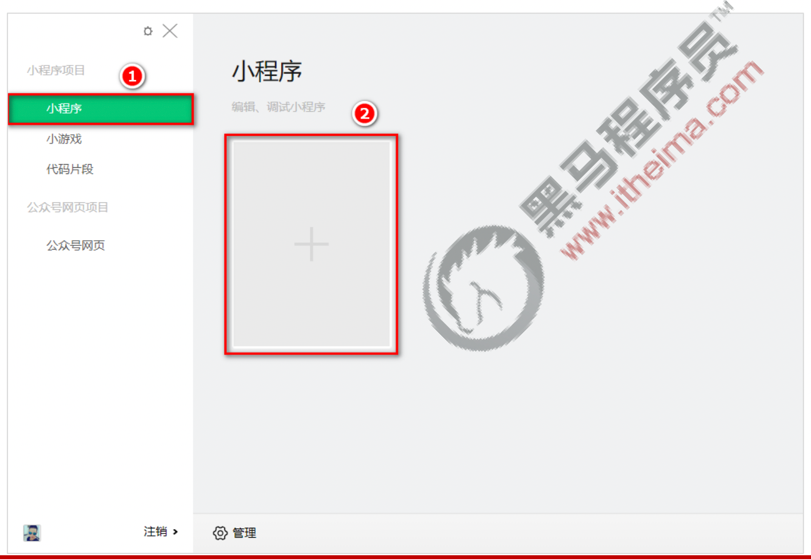

1. 填写项目信息

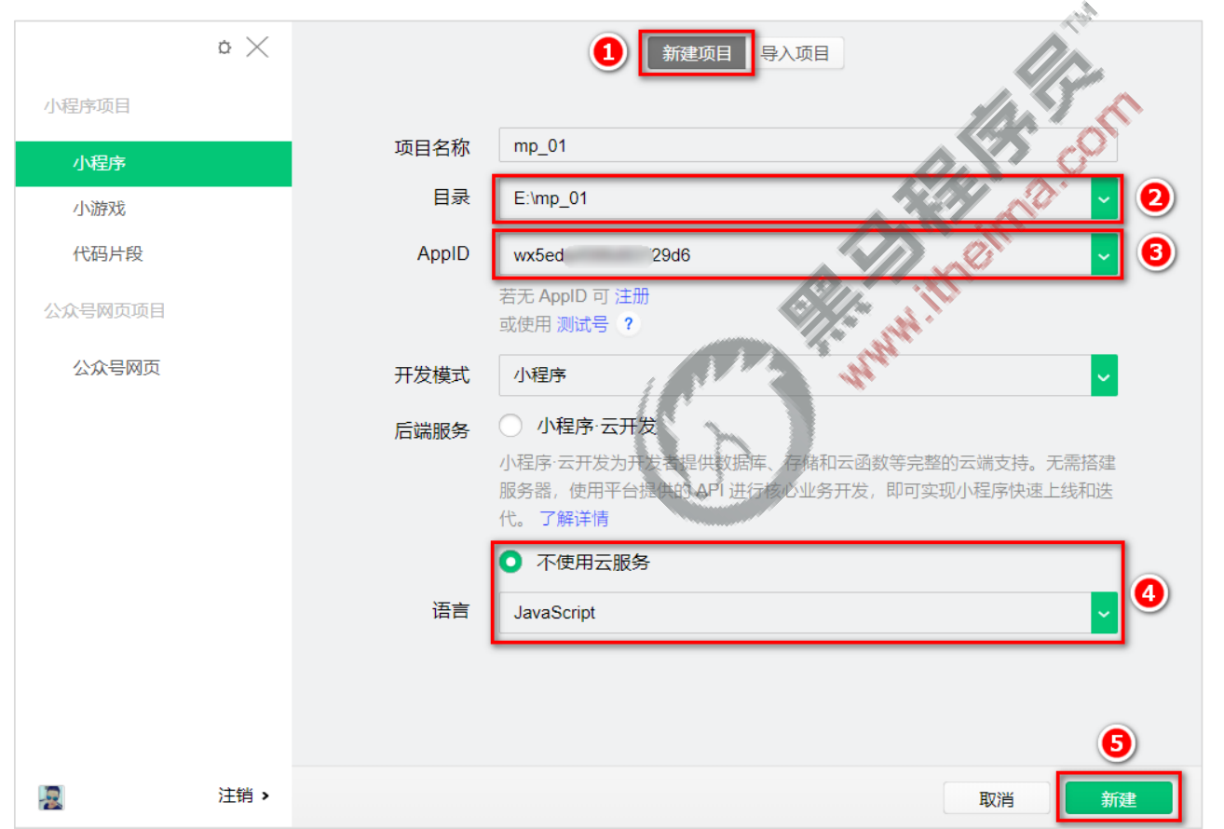

1. 项目创建完成

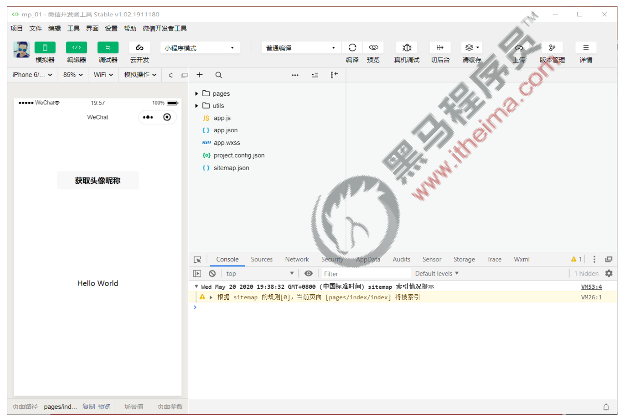

1. 在模拟器上查看项目效果

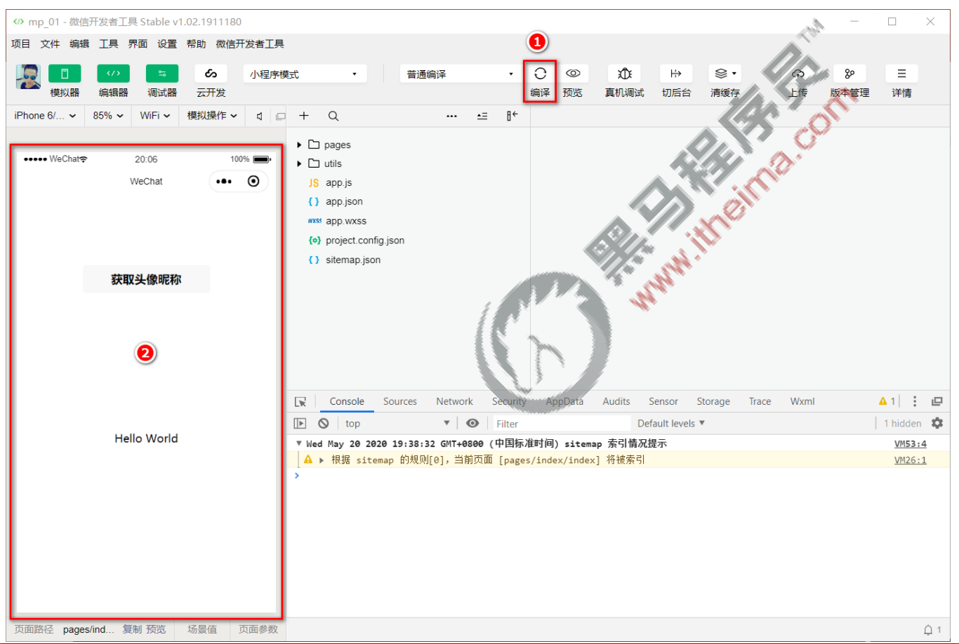

1. 在真机上预览项目效果

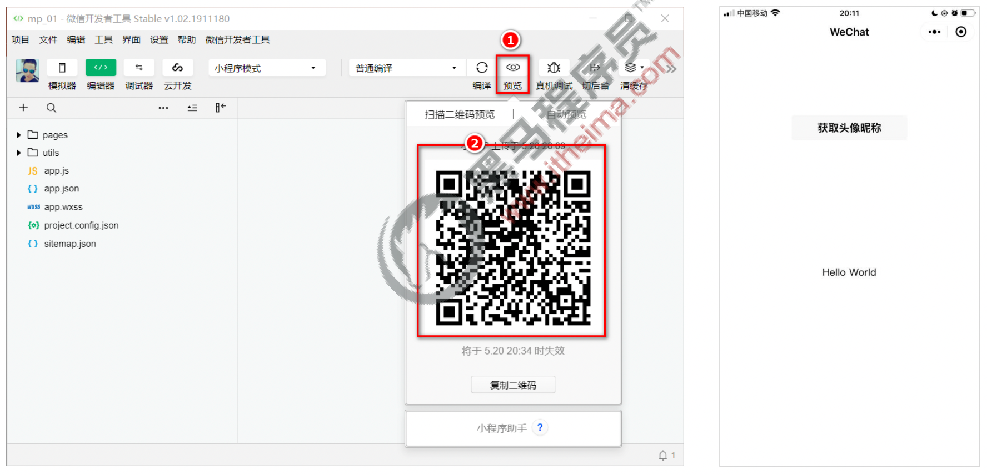

1. 主界面的5个组成部分

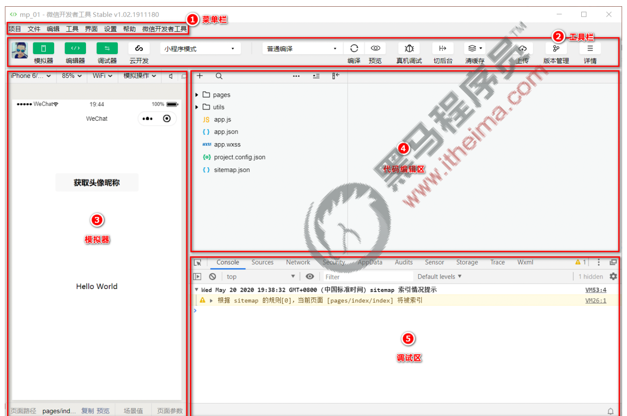

### 1.3小程序代码的构成

###### 1.3.1 项目结构

1.3.1.1 了解项目的基本组成结构

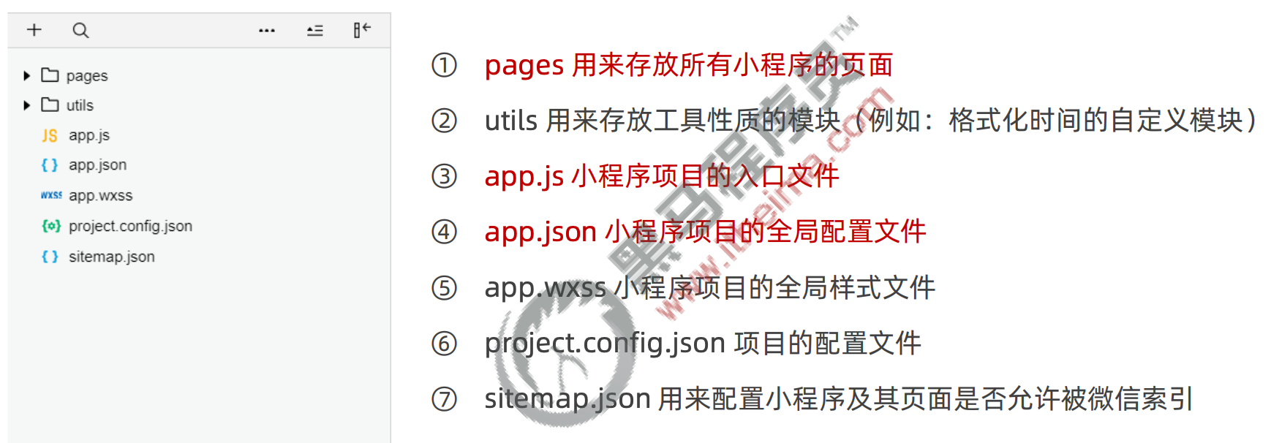

1.3.1.2 小程序页面的组成部分

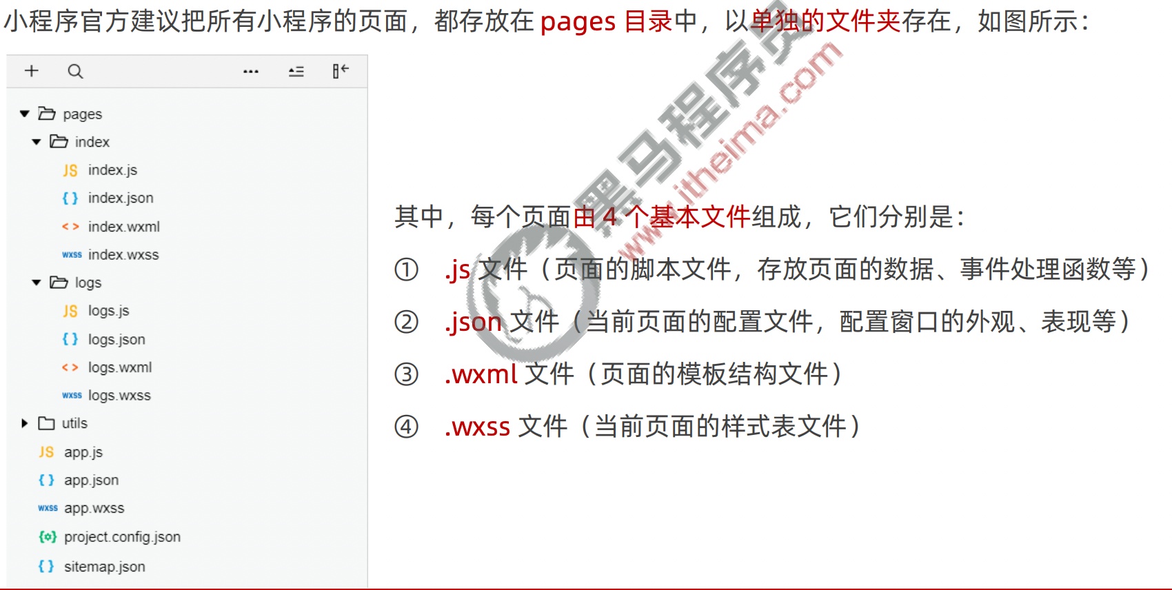

###### 1.3.2 json配置文件

1.3.2.1 JSON配置文件的作用

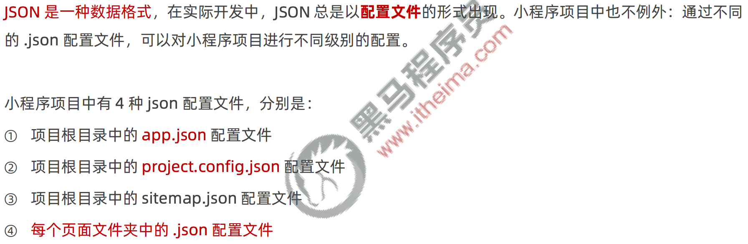

1.3.2.2 app.json文件

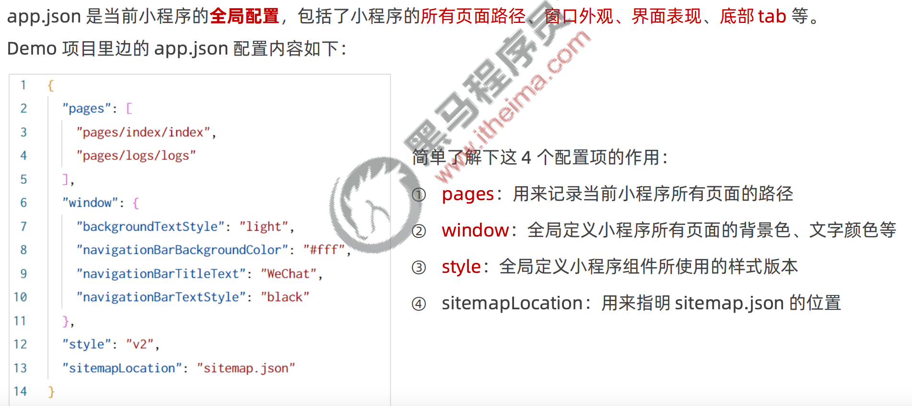

1.3.2.3 project.config.json文件

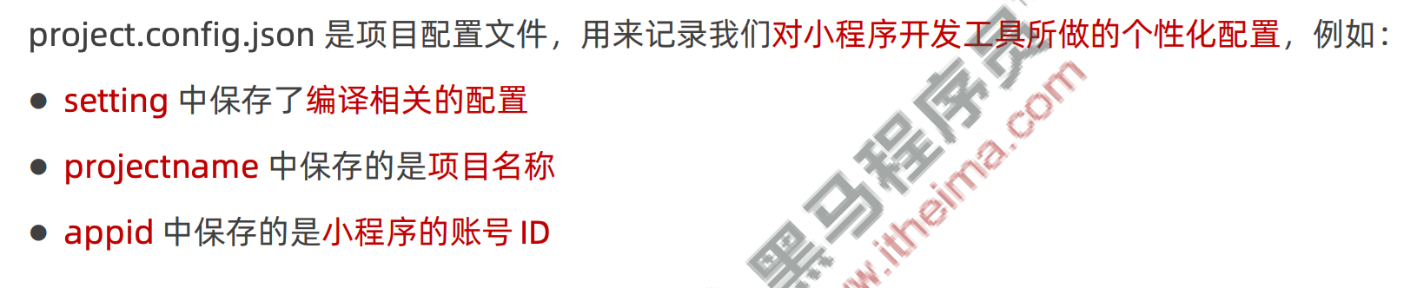

1.3.2.4 sitemap.json文件

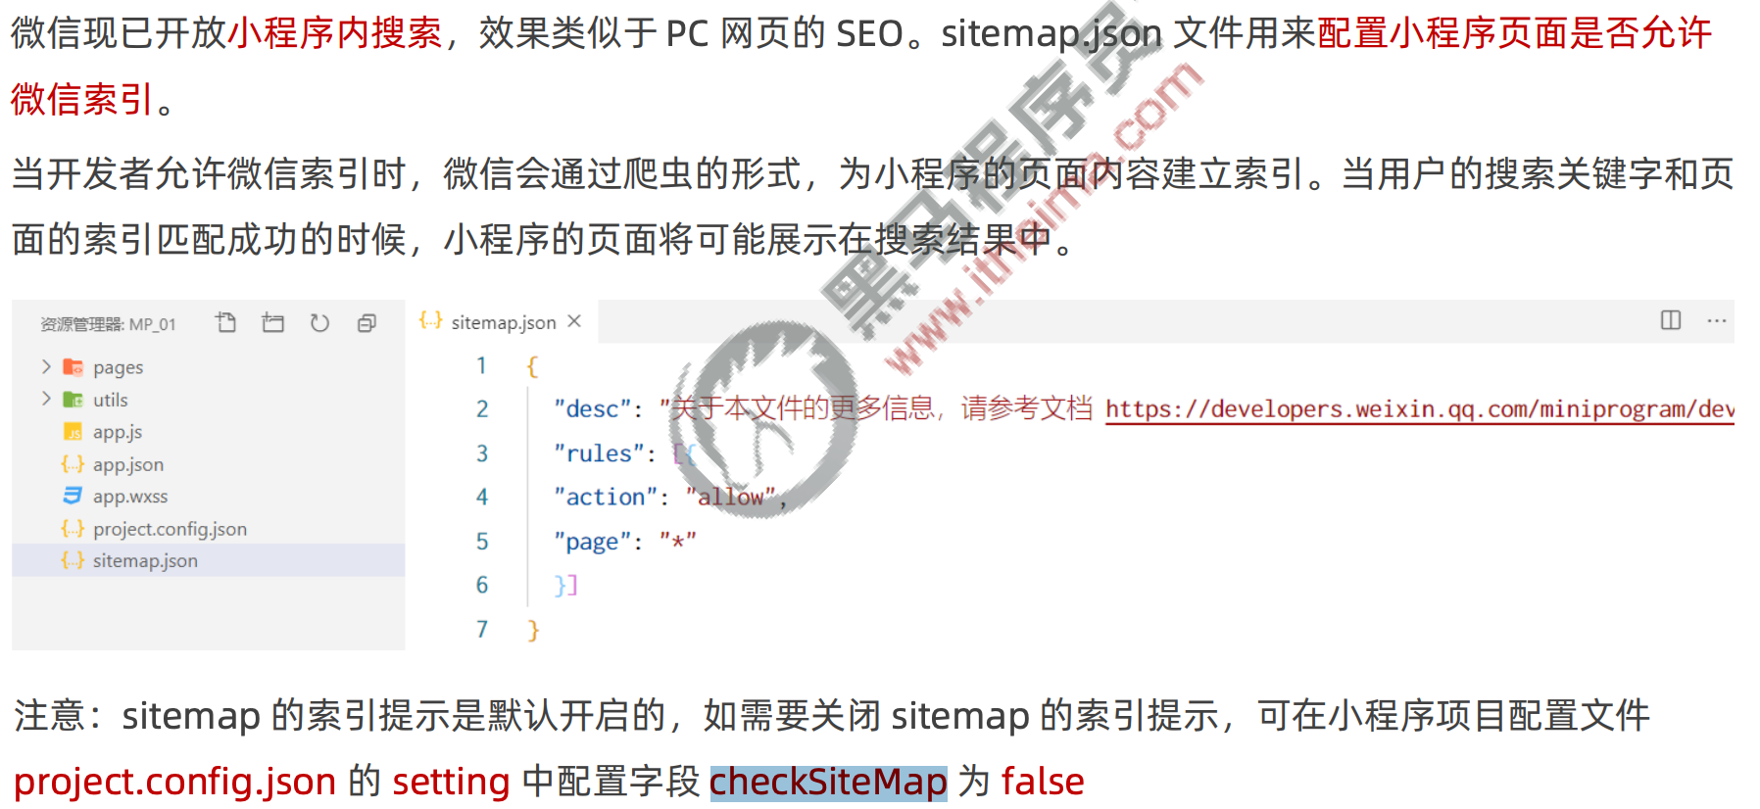

1.3.2.5 页面的.json配置文件

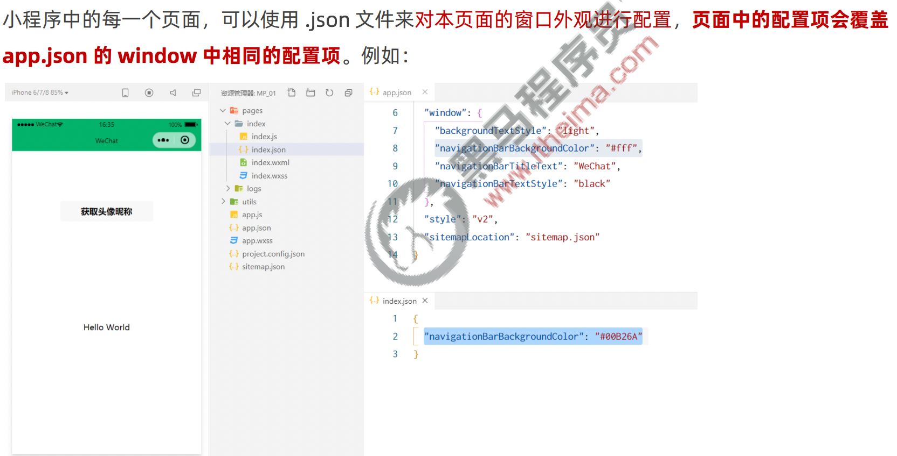

1.3.2.6 新建小程序页面

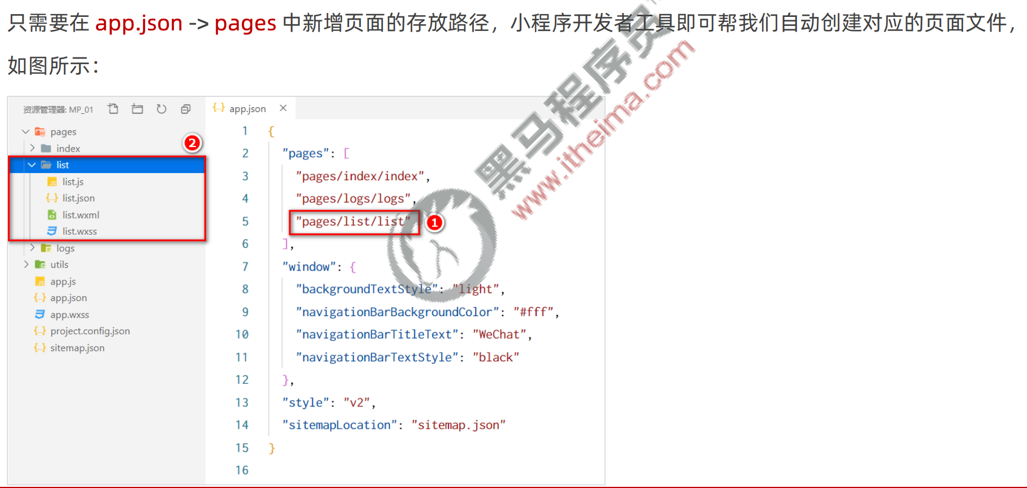

1.3.2.7 修改项目首页

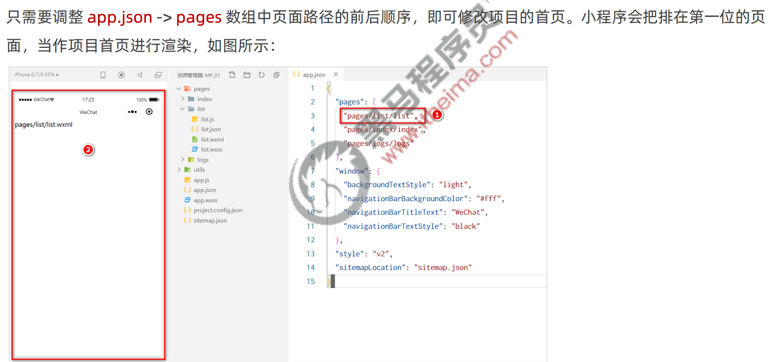

###### 1.3.3 WXML模板

1.3.3.1 什么是WXML



1.3.3.2 WXML和HTML的区别

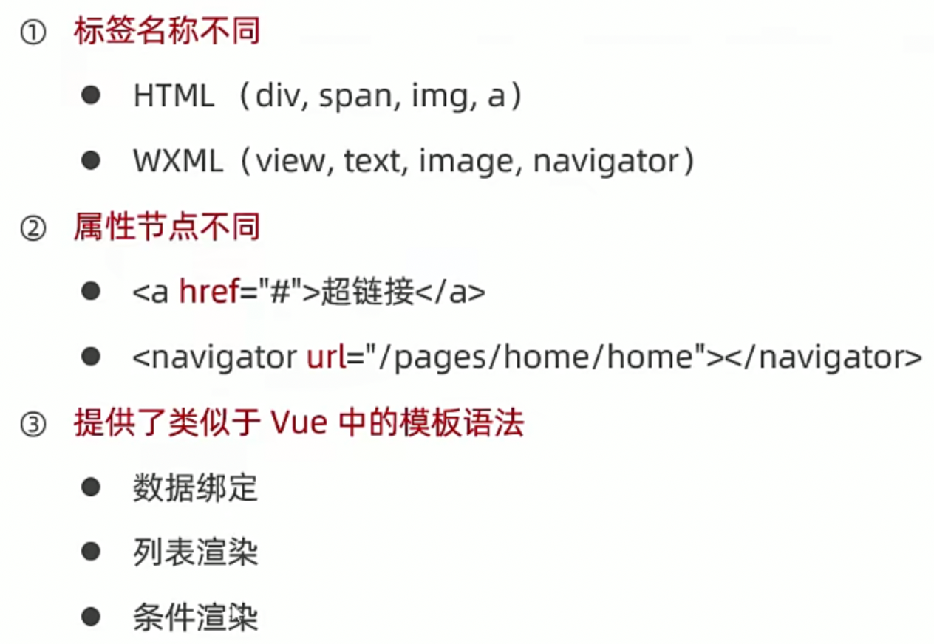

###### 1.3.4 WXML样式

1.3.4.1 什么是WXSS



1.3.4.2 WXSS和CSS的区别

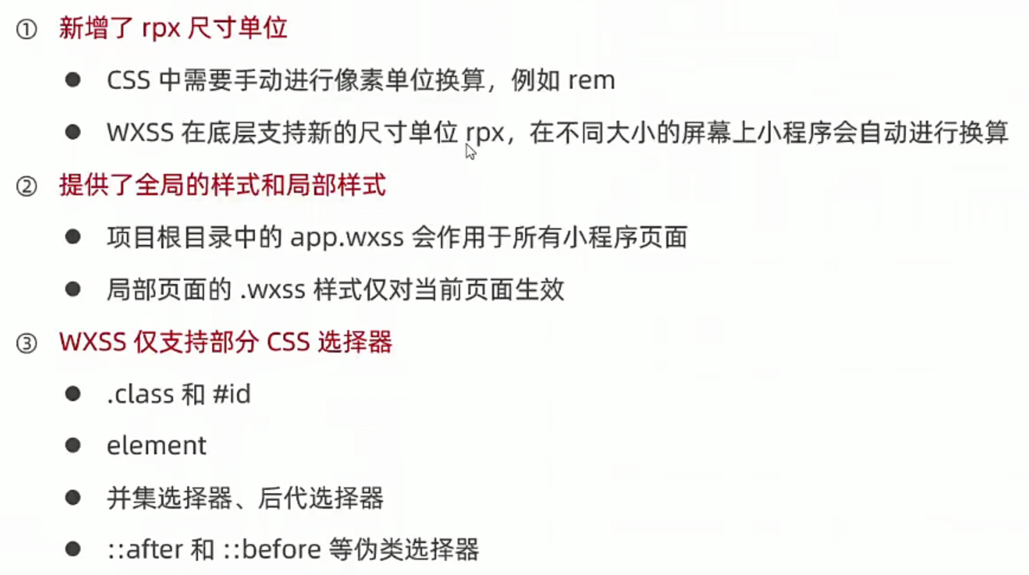

###### 1.3.5 JS逻辑交互

1.3.5.1 小程序中的.js文件



1.3.5.2 小程序中.js文件的分类

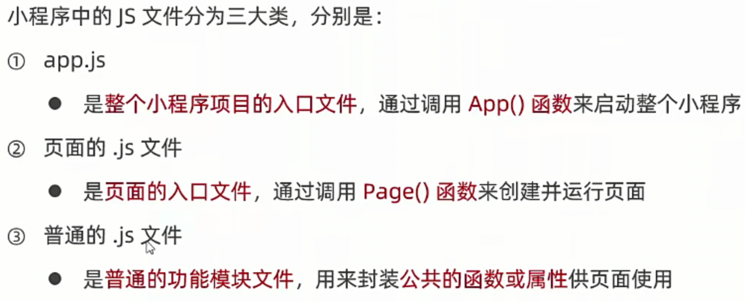

### 1.4 小程序的宿主环境

###### 1.4.1 宿主环境简介

1.4.1.1 什么是宿主环境

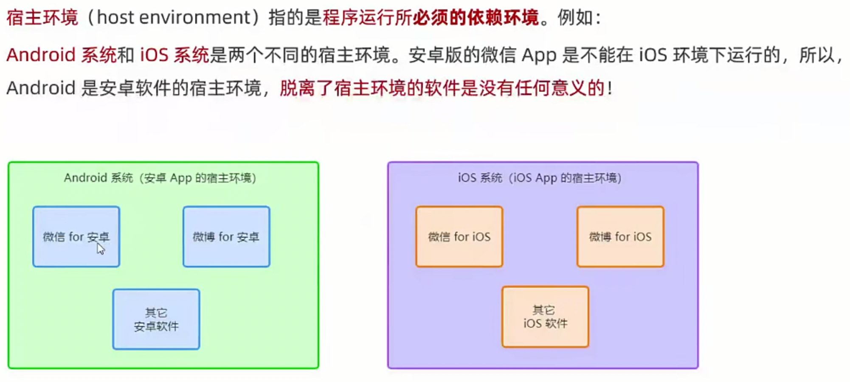

1.4.1.2 小程序的宿主环境

1.4.2 通信模型

1.4.3 运行机制

1.4.4 组件

1.4.5 API

### 1.5 协同工作和发布